На правах рукописи

**Слесарев Дмитрий Александрович**

**Развитие магнитного метода неразрушающего контроля за счет автоматизации обработки данных и оптимизации алгоритмов**

**обнаружения дефектов**

**АВТОРЕФЕРАТ**

**диссертации на соискание ученой степени доктора технических наук**

**Москва — 2017**

Работа выполнена в ФГБОУ ВО «НИУ «МЭИ»,

г. Москва

**Официальные оппоненты:**

Шкатов Петр Николаевич доктор технических наук, профессор, Московский Технологический Университет

Мурашев Виктор Васильевич

доктор технических наук, главный научный сотрудник ФГУП ВИАМ ГНЦ РФ

Немцов Михаил Васильевич доктор технических наук, профессор, Национальный исследовательский ядерный университет «МИФИ»

**Ведущая организация**

Институт машиноведения, Уральское отделение Российской академии

наук

**Защита состоится**

**___/___/** 2017 года

на заседании диссертационного совета Д 520.010.01 ЗАО «НИИИН МНПО «СПЕКТР», по адресу: 119048, г. Москва, ул. Усачёва, 35, строение 1.

Автореферат разослан

Ученый секретарь диссертационного совета

доктор технических наук А.Г. Ефимов

**ОБЩАЯ ХАРАКТЕРИСТИКА РАБОТЫ Актуальность работы**

Магнитные методы неразрушающего контроля (НК) играют важную роль в обеспечении технической и экологической безопасности промышленного оборудования и строительных сооружений, особенно в таких отраслях как добыча природных ископаемых, металлургия, нефтяная и газовая промышленность, машиностроение, транспорт. Магнитные методы утверждены ГОСТами и международными нормативами в качестве стандартных методов для многих объектов, в частности, стального проката, трубопроводов, стальных канатов. Их широкое распространение обусловлено важнейшими преимуществами этих методов:

* возможностью контроля как поверхностных, так и внутренних слоев объекта,
* бесконтактность процесса контроля,
* возможность контроля через защитное покрытие,
* высокая производительность,
* безопасность для персонала и окружающей среды.

Активное внедрение микропроцессорных технологий в системы неразрушающего контроля, активный рост объемов и снижение габаритов накопителей данных последние полтора десятилетия, с одной стороны, и принятие более строгих стандартов в области технической безопасности и охраны окружающей среды — с другой стороны, стимулировали переход от выборочного контроля крупных промышленных объектов к сплошному контролю. Это привело к многократному увеличению объема диагностических данных. Решение задачи их обработки возможно только с использованием автоматизированных методов обработки и интерпретации, причем по мере повышения требований к результатам неразрушающего контроля степень автоматизации увеличивается. Так, автоматизация охватывает этапы: обнаружения дефектов, оценки параметров дефектов, подготовки отчетных материалов.

Автоматизация обработки диагностических данных позволяет:

1. Значительно сократить время обработки и, соответственно, затраты;
2. Исключить влияние субъективных ошибок, особенно частых при обработке больших объемов однотипных данных;
3. Обеспечить повторяемость и воспроизводимость результатов обработки.

Эффективность автоматизированной обработки диагностических данных в значительной степени зависит от построения схемы процесса обработки данных конкретного объекта контроля в целом, учета специфики применяемого метода контроля, и построения алгоритмов обнаружения и оценки параметров дефектов, в частности. Однако на момент начала исследований автора задача проектирования информационных систем автоматизированной обработки данных магнитной дефектоскопии оставалась недостаточно проработанной, отсутствовала теория построения оптимальных алгоритмов обнаружения дефектов, которая учитывала бы особенности свойств помехи для разных объектов контроля, отсутствовала также общая концепция построения информационных систем автоматизированной обработки данных магнитной дефектоскопии.

**Цель диссертационной работы**

Цель данной диссертационной работы состоит в повышении достоверности автоматизированной обработки данных магнитной дефектоскопии путем разработки общей концепции проектирования программного обеспечения магнитной дефектоскопии и развития общей методологии проектирования алгоритмов автоматического обнаружения и идентификации дефектов в магнитном НК, что позволит снизить риск техногенных аварий и повысить безопасность промышленных объектов.

**Задачи исследования**

Для достижения данной цели необходимо решить следующие задачи:

1. Разработать методику проектирования информационных систем магнитной дефектоскопии, включающую в себя принципы построения и требования к программному обеспечению для автоматизированной обработки диагностических данных, оценки остаточного ресурса объекта контроля и подготовки отчетных материалов.
2. Разработать систему алгоритмов обнаружения дефектов, таких как обрывы проволок стальных канатов и коррозия тела трубы (стального листа), на фоне стационарной и нестационарной помехи.
3. Разработать и внедрить критерии обнаружения отказов измерительной системы и провести сравнительный анализ различных методов восстановления утерянных данных, определить оптимальный метод восстановления данных для задач магнитной дефектоскопии.
4. Разработать алгоритмы классификации дефектов и особенностей с помощью статистических и нейросетевых методов, разработать и внедрить критерий выбора наилучшего решения при наличии нескольких альтернативных классификаторов. Разработать и внедрить алгоритм определения типа (внешний/внутренний) для дефектов стальных листов.
5. Разработать алгоритм классификации основных конструктивных элементов трубопроводов по данным магнитной внутритрубной дефектоскопии.
6. Аналитически рассмотреть пути повышения точности статистического метода оценки размеров дефектов по результатам магнитной внутритрубной дефектоскопии.

**Методы исследования**

Теоретический анализ и решение поставленных задач основаны на теории вероятностей и математической статистике, теории случайных процессов, теории вейвлет преобразования, теории приближений, методах нечеткой логики. При проведении численного моделирования электромагнитных полей использовался математический пакет Ansys, при исследовании и разработке алгоритмов обработки сигналов использовался математический пакет Matlab.

**Научная новизна**

1. Разработана методология проектирования адаптивных алгоритмов обнаружения дефектов при магнитном и электромагнитном контроле изделий, учитывающая вариацию свойств сигналов от дефектов и локальных свойств помехи, что позволяет обеспечить наиболее достоверное обнаружение дефектов на фоне как стационарной, так и нестационарной коррелированной и некоррелированной помехи. Предложен метод проектирования алгоритмов обнаружения дефектов с неизвестными параметрами при заданной допустимой вероятности ложного обнаружения.
2. Разработан метод повышения вероятности обнаружения локальных дефектов стальных канатов на основе комплексирования двух разнородных измерительных каналов и алгоритм, реализующий этот метод, обеспечивающий возможность автоматического мониторинга состояния каната.
3. Разработан обеспечивающий повышение информационной надёжности систем НК критерий обнаружения отказов магнитно-измерительных датчиков, адаптирующийся к характеристикам помехи; на основании

сравнительного анализа различных методов восстановления данных. Показано, что оптимальный результат обеспечивает кусочно-линейная интерполяция с дополнительным анализом области экстремума сигнала.

1. Разработан метод и предложен критерий выбора решения при наличии нескольких альтернативных классификаторов типа дефекта, обеспечивающий повышение информационной надёжности средств НК за счет увеличения достоверности идентификации дефектов.

**Защищаемые научные положения**

1. Методология разработки и типовая структура информационной системы автоматизированной обработки измерительных данных магнитного НК.
2. Адаптивные алгоритмы обнаружения сигналов от дефектов в условиях нестационарной коррелированной и некоррелированной помехи, реализующие подстройку параметров алгоритма к локальным свойствам помехи с учетом характеристик полезного сигнала.
3. Методика проектирования алгоритмов определение границ области дефекта для двумерных пространственных сигналов в магнитном контроле, основанная на построении обобщенного функционала относительно регистрируемого сигнала.
4. Алгоритмы обнаружения дефектов на фоне интенсивных помех, основанные на применении одномерного и двумерного дискретного вейвлет-преобразования.
5. Комплексный критерий автоматического обнаружения отказов магнитно­измерительных датчиков и метод восстановления утерянных данных на основе учета модели сигнала.
6. Метод и критерий определения класса дефекта при наличии нескольких альтернативных классификаторов, основанный на теории нечетких множеств.

**Практическая значимость и реализация результатов работы**

1. Разработана типовая архитектура для построения программного комплекса обработки и анализа данных магнитной дефектоскопии, изложены основные требования к его компонентам. Эта архитектура реализована в программном обеспечении: Wintros 3 (RopeQ Diagnostics), Rope Strength, Wintrocon, Wintrocor, IntroVID, позволяющих в том числе рассчитывать остаточную несущую способность и оценивать остаточный

ресурс стальных канатов.

1. Разработана система адаптивных алгоритмов обнаружения дефектов, реализующих подстройку параметров алгоритма с учетом свойств заданных сигналов от дефекта и локальных свойств помехи.
2. Разработан алгоритм комплексирования данных измерительных каналов локальных дефектов на основе датчиков Холла и индуктивных катушек для автоматического обнаружения дефектов стальных канатов. Предложенный алгоритм реализован в программном обеспечении автоматизированного дефектоскопа для мониторинга талевых канатов.
3. Разработан адаптивный алгоритм обнаружения отказов и коррекции данных магнито-измерительных датчиков.
4. Предложен признак на основе комплексирования магнитных и вихретоковых сигналов для разделения дефектов на внешней и внутренней поверхности стального листа.
5. Предложен основанный на нечеткой логике критерий выбора решения при наличии нескольких альтернативных классификаторов типа дефекта, например, нейросетевого и дискриминантного.

Приведенные выше алгоритмы реализованы в программном обеспечении предназначенном для обработки дефектограмм: стальных канатов,

внутритрубных инспекционных приборов (ВИП); резинотросовых лент (РТЛ); днищ вертикальных стальных резервуаров (РВС); а также в программном обеспечении автоматизированного дефектоскопа для мониторинга талевых канатов.

Разработанное программное обеспечение широко применяется, начиная с 2005 года, как в России, так и по всему миру для обработки данных магнитных дефектоскопов Интрос, Интрокон, Интрокор, МДСКАН, Интрос-Авто, выпускаемых компанией ИНТРОН ПЛЮС. Применение разработанного ПО позволило обеспечить вероятность обнаружения дефектов 90-95%, реализовать численную оценку их параметров, осуществлять оценку остаточной несущей способности и ресурса стальных канатов, существенно (в 4-5 раз) сократить затраты на подготовку отчетов о дефектоскопии соответствующих объектов.

**Достоверность результатов** теоретических исследований обоснована их реализацией в алгоритмах обнаружения и локализации дефектов, коррекции сбоев измерительной системы, классификации дефектов и определения их параметров, примененных в разработанном программном обеспечении: Wintrocon, Wintros 3, Wintrocor, ПОД МДСкан, IntroVID, а также в дефектоскопе

Интрос-Авто. Результаты решения с помощью указанных средств задачи автоматического обнаружения и оценки параметров дефектов были проверены на большом объеме реальных данных.

**Личный вклад**

Личный вклад автора состоит в выборе направления исследований, определении задач исследования, анализе литературных источников, разработке методологии проектирования адаптивных алгоритмов обнаружения дефектов при магнитном и электромагнитном НК, разработке теории построения алгоритмов обнаружения сигналов от дефектов в условиях нестационарной коррелированной и некоррелированной помехи, разработке типовой структуры информационной системы автоматизированной обработки данных магнитного НК, разработке метода комплексирования двух разнородных измерительных каналов для обнаружения дефектов стальных канатов, разработке критериев обнаружения отказов магнитно-измерительных датчиков и сравнительном анализе методов восстановления данных, разработке алгоритмов обнаружения дефектов на фоне интенсивных помех с применением вейвлет-преобразования, разработке теоретического описания метода определение границ области дефекта в магнитном контроле, разработке метода и критерия выбора решения при наличии нескольких альтернативных классификаторов типа дефекта. Проведен анализ эффективности разработанных алгоритмов.

**Апробация работы**

Основные результаты работы докладывались на следующих Российских и международных конференциях:

1. 4-ой Международной конференции «Неразрушающий контроль и техническая диагностика в промышленности», Москва, 2005;
2. XVII Российской научно-технической конференции «Неразрушающий контроль и диагностика» - Екатеринбург, 2005;
3. 51-ом Международном научном коллоквиуме, Технический университет Ильменау, г. Ильменау, Германия, 2006;
4. 9-ой Европейской конференции по неразрушающему контролю, Берлин, Германия, 2006;
5. XVIII Всероссийской конференции «Неразрушающий контроль и техническая диагностика», Нижний Новгород, 2008;
6. 17-ой Всемирной конференции по неразрушающему контролю, Шанхай, Китай, 2008;
7. 8-ой Международной конференции «Неразрушающий контроль и техническая диагностика в промышленности», Москва, 2009;
8. 54-ом Международном научном коллоквиуме, Технический университет Ильменау, г. Ильменау, Германия, 2009;
9. 10-ой Европейской конференции по неразрушающему контролю, Москва, 2010;
10. V Российской научно-технической конференции «Ресурс и диагностика материалов и конструкций», Екатеринбург, 2011;
11. 19-ой Всероссийской научно-технической конференции по неразрушающему контролю и технической диагностике, Самара, 2011;
12. 18-ой Всемирной конференции по неразрушающему контролю, Дурбан, ЮАР, 2012;
13. ХХ-ой Всероссийской научно-технической конференции по неразрушающему контролю и технической диагностике, Москва, 2014;
14. 11-ой Европейской конференции по неразрушающему контролю, Прага, Чехия, 2014;
15. Конференции “Территория НДТ”, Москва, 2015.
16. 19-ой 18-ой Всемирной конференции по неразрушающему контролю, Мюнхен, Германия, 2016.
17. XXI Всероссийская конференция по неразрушающему контролю и технической диагностике, Москва, 2017.
18. Конференция OIPEEC (международной организации по изучению прочности канатов) 2017, Ла Рошель, Франция, 2017.

**Структура и объем работы**

Диссертация состоит из введения, пяти глав, заключения, списка использованных источников и приложения. Объем диссертации составляет 352 страницы машинописного текста, 147 рисунков, 18 таблиц, 205 наименования использованных источников и 14 страниц приложения.

**ОСНОВНОЕ СОДЕРЖАНИЕ РАБОТЫ**

**Во введении** приведено обоснование актуальности темы диссертации, сформулированы цель работы и задачи исследования, отражена научная новизна, изложены сведения об апробации, показана практическая значимость работы.

**В первой главе** проведен обзор современного состояния магнитной дефектоскопии, рассмотрены типовые объекты, контролируемые методом магнитных полей рассеяния, описаны задачи и методы автоматизации обработки результатов дефектоскопии, сформулирована цель исследования.

История применения магнитных методов неразрушающего контроля насчитывает уже более ста лет, и важный вклад в их развитие внесли российские ученые и изобретатели. В развитии теоретических основ магнитного контроля важную роль сыграли такие отечественные ученые как М.Н. Михеев, Р.И. Янус, В.К. Аркадьев, в частности, впервые была сформулирована аналитическая модель дефекта сплошности материала в магнитном поле, было исследовано влияние напряжённости приложенного магнитного поля на выявляемость дефектов. Активно разработкой и внедрением магнитных методов контроля занимались и зарубежные инженеры и учёные, в частности, немецкий инженер А. Отто в начале 30-ых годов создал электромагнитную установку для контроля шахтных стальных канатов, в конце 30-ых Ф. Ферстер разработал флюкс-магнетометр и применил его для определения магнитных свойств материалов. Интенсивный толчок в распространении магнитных методов контроля был придан теоретической разработкой методов моделирования магнитного поля в области дефектов и решения обратной задачи — восстановление параметров дефектов объекта контроля на основе распределения поля в области над дефектом. В этом важную роль сыграли такие ученые, как Ф. Ферстер, Н.Н. Зацепин, В.Е.Щербини, В.Ф. Мужицкий, Р.В. Загидулин, В.П. Лунин.

Коллектив НИИ Интроскопии, в том числе П.К. Ощепков, В.В. Клюев, Л.А. Хватов, положил основы промышленного применения автоматических магнитных дефектоскопических установок. Существенный вклад в развитие магнитных методов контроля внесли также сотрудники кафедры электротехники и интроскопии МЭИ, в частности, В.Г. Сергеев, В.В. Сухоруков, В.П. Лунин.

По мере повышения требований к результатам неразрушающего контроля увеличивается степень автоматизации обработки диагностических данных, которая охватывает этапы: обнаружения дефектов, оценки параметров

дефектов, подготовки отчетных материалов. Автоматизация обработки данных позволяет:

1. Значительно сократить время обработки и, соответственно, затраты;
2. Исключить влияние субъективных ошибок, особенно частых при обработке больших объемов однотипных данных;
3. Обеспечить повторяемость и воспроизводимость результатов обработки.

Эффективность автоматизированной обработки диагностических данных в значительной степени зависит от построения схемы процесса обработки данных конкретного объекта контроля в целом, учета специфики применяемого метода контроля, и построения алгоритмов обнаружения и оценки параметров дефектов в частности. Однако задача построения информационных систем автоматизированной обработки данных магнитной дефектоскопии оставалась до настоящего времени недостаточно проработанной, отсутствовала общая теория построения оптимальных алгоритмов обнаружения дефектов, которая учитывала бы особенности свойств помехи для разных объектов контроля. Построение эффективной системы обработки данных, особенно в свете требований стандартов управления качеством ИСО 9001, возможно только при рассмотрении процесса дефектоскопического обследования объекта в целом, и оптимальной реализации элементов этого процесса в комплексном программном обеспечении.

**Вторая глава** посвящена разработке методологии проектирования информационной системы (ИС) обеспечения дефектоскопического обследования. Потребность в такой методологии обусловлена тем, что, как показывает современная практика разработки программных продуктов, использование стандартных решений, позволяет сократить время разработки, повысить надежность программного обеспечения и одновременно добиться упрощения его дальнейшего сопровождения. Для описания модели ИС обработки и анализа данных НК используется методология, соответствующая семейству методик IDEF[[1]](#bookmark0). В качестве примера рассматривается ИС для автоматизации дефектоскопического обследования резинотросовых лент (РТЛ). На рис. 1 показана приведена диаграмма самого общего уровня для обследования РТЛ как информационного процесса.

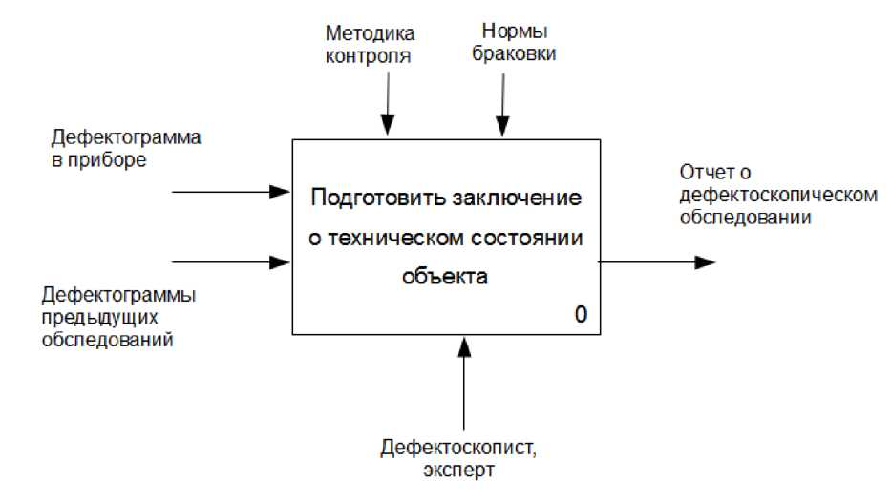

Рис. 1. Диаграмма общего уровня процесса обработки данных дефектоскопии Входными объектами являются дефектограммы - текущая и полученные при предыдущих обследованиях, выходным объектом - отчет о дефектоскопическом обследовании. Управляющие воздействия задаются методикой контроля и нормами браковки для конкретного объекта, участниками процесса выступают дефектоскопист и эксперт. На основе анализа процесса подготовки дефектограммы в целом составляются детальные диаграммы отдельных этапов, на рис. 2 показана диаграмма нулевого уровня, демонстрирующая отдельные этапы: планирования контроля, проведения контроля, анализ дефектограмм, подготовка отчета. Детальный анализ этих этапов позволяет выявить необходимые источники информации, требуемые функции ИС, определить внешние и внутренние объекты данных.

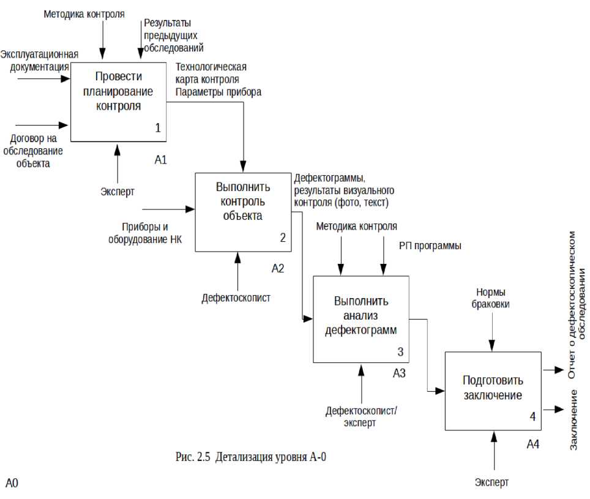

Рис. 2. Детализация уровня А-0 процесса подготовки заключения о

состоянии РТЛ

ИС может быть реализована в виде одного или нескольких приложений, связанных между собой едиными форматами данных и общей методикой. У обеих реализаций есть свои достоинства и недостатки, которые определяются в соответствии с критериями стандарта ИСО 9126 (ГОСТ 28195-89), задающего критерии качества программных продуктов. Преимущество единого приложения в более высокой эффективности, однако при этом его надежность как более сложной системы оказывается несколько ниже, чем для случая отдельный приложений и заметно усложняется модернизация и сопровождение системы. Последнее имеет очень важное значение для информационной системы поддержки НК, поскольку спектр обследуемых объектов непрерывно расширяется и регулярно меняется нормативная база обеспечения безопасности промышленных объектов. В соответствии с таким подходом реализован программный комплекс для обеспечения обследования стальных канатов

Wintros-RopeStrength: при проведении контроля стальных канатов используется Wintros при планировании контроля, анализе результатов и подготовке заключения и отчета, Wintros-RTV - непосредственно при проведении контроля, RopeStrength - для расчета остаточного ресурса.

Для проектирования архитектуры ИС во второй главе приводится детальный анализ каждого этапа информационного процесса с целью определения требований к ИС, которые формулируются на основе построенной диаграммы деятельности. Среди требований выделяется: удобный поиск нужной дефектограммы с информацией об объекте и условиях контроля; автоматический поиск дефектов с оценкой их параметров; сохранение результатов обработки в базу данных (БД); возможность визуального сравнения дефектограмм; возможность учета результатов дополнительного контроля; расчет численных значений критериев браковки; задание параметров прочностного расчета с привязкой к конкретной конструкции объекта; наличие шаблонов заключений для типовых объектов контроля. Анализ этапов информационного процесса позволяет также описать основные функции ИС.

Далее описывается методика синтеза структуры данных ИС на основании сформулированных требований. К числу входных данных относятся: дефектограммы, настройки и калибровки прибора, описание условий контроля, к числу выходных: заключение о состоянии объекта контроля и отчет о выполненном обследовании. Приведенная в работе ER-диаграмма информационной системы содержит наиболее полную информацию о структуре и взаимосвязях элементов данных. Сформированная таким образом структура данных ИС совместно с основными функциями системы используются для синтеза архитектуры БД. Среди требований к БД следует отметить ее простую переносимость с одного компьютера на другой при обеспечении целостности и возможности объединения данных. К числу основных объектов данных БД относятся: характеристики объекта; условия обследования; исходные

дефектограммы; условия записи дефектограмм; настройки прибора, использованные при записи дефектограмм; список дефектов и конструктивных особенностей; параметры алгоритмов автоматической обработки.

При реализации ИС в виде нескольких подсистем необходимо обеспечить их эффективное и надежное их взаимодействие. Цель этого взаимодействия состоит в передаче данных от Подсистемы подготовки к контролю к Подсистеме проведения контроля и от Подсистемы проведения контроля к Подсистеме обработки данных. Для обеспечения этого взаимодействия должны быть предусмотрены соответствующие интерфейсы подсистем. Наиболее универсальным является файловый обмен данными с выделением функций чтения-записи данных в отдельные подгружаемые модули. Это обеспечивает возможность независимой доработки каждой из подсистем и свободу изменения форматов файлов данных. Последнее особенно важно при наличии подсистемы прочностного расчета, поскольку появление новых объектов контроля, как правило, требует доработки алгоритмов расчета и параметров механической модели.

Далее во второй главе приводится описание основных вариантов (сценариев) использования ИС и дается описание всех действий по обработке диагностических данных. Первым действием служит привязка дефектограммы к конкретному положению на объекте, то есть связь с абсолютной системой координат. Вторым действием служит проверка качества измерительных данных и коррекция ошибок во входных данных. Третьим действием — предварительная обработка данных, необходимая для учета калибровок измерительной системы, масштабирования сигнала, повышения соотношения сигнал/шум. Четвертое действие состоит в обнаружении и локализации областей интереса, соответствующих дефектам и особенностям. Пятое действие заключается в классификации дефектов и особенностей. Шестое действие состоит в оценке параметров обнаруженных дефектов и заключительное действие — в проверке результатов обработки дефектограмм и подготовке отчета.

**Третья глава** работы посвящена разработке методологии проектирования алгоритмов обнаружения дефектов в магнитном НК. Основной задачей дефектоскопии выступает обнаружение и оценка параметров дефектов контролируемого объекта, поэтому структура и последовательность операций обработки диагностических данных строятся таким образом, чтобы обеспечить максимальную достоверность контроля, характеризуемую как вероятностью правильного суждения о состоянии контролируемого объекта. Достоверность контроля зависит как от вероятности обнаружения дефектов и точности оценки их параметров, так и от вероятности ложного обнаружения дефектов. Для конкретного объекта контроля задается минимальный или пороговый дефект, который должен быть обнаружен в соответствии с нормативными требованиями. В таком случае метод контроля характеризуется вероятностью обнаружения такого порогового дефекта — *Робн,* при заданной доверительной вероятности. Как отмечают В.И. Иванов, Н.Н. Коновалов, А.Н. Дергачев, на сегодняшний день для большинства практических задач НК вероятность обнаружения дефектов должна быть на уровне 0,9 при доверительной вероятности 0,95. При разработке алгоритмов обнаружения вероятность 0,9­0,95 рассматривается в качестве целевой.

В магнитной дефектоскопии измерительный сигнал формируется в результате регистрации магнитных потоков рассеяния над объектом контроля с помощью магнитно-измерительных датчиков, например, датчиков Холла. На рис. 3 показано распределение осевой (а) и азимутальной (б) составляющих магнитного поля над точечной потерей металла стального листа при внешнем осевом намагничивании. Распределение потоков рассеяния над дефектом связано с его размерами, что позволяет решать обратную задачу - оценивать размеры дефекта на основании распределения магнитного поля над ним. Решение обратной задачи электродинамики во многих случаях неоднозначно, поэтому требуется привлечение дополнительной информации, в частности, полученной с помощью дополнительных измерительных каналов, и ограничения множества решений некоторым подмножеством на основе априорной информации.

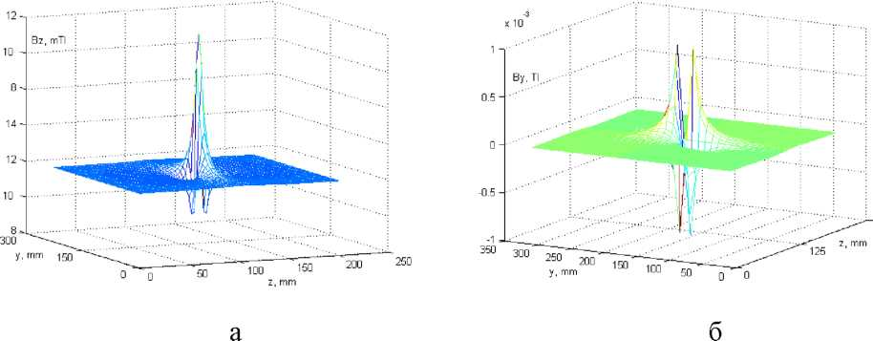

Рис. 3. Распределение осевой (а) и азимутальной (б) составляющих магнитного поля над точечной потерей металла Сигнал датчиков, вызванный рассеянием поля над дефектом, рассматривается в НК как полезный, на него накладывается, вообще говоря, случайная помеха, обусловленная рядом факторов, в числе которых основными выступают: изменение свойств материала объекта контроля, отклонение траектории движения датчика относительно объекта контроля от ожидаемой, наличие внешних ферромагнитных объектов. Результирующий сигнал можно записать как:

s(x) = Si(ai,... ak, x-xo) + n(x),

(1)

где *Si(ai,... ak, x)* описывает сигнал от дефекта, *ai,... ak -* параметры сигнала, зависящие от размеров дефекта, *xo* - координата дефекта, *n(x)* - помеха. Целью обработки входного сигнала *s(x)* является, во-первых, обнаружение *Si* на фоне *n(x),* во-вторых, оценка параметров *ai,... ak* и определение *xo*. Ключевую роль при этом играет отстройка от влияния помехи, что достигается путем адаптации метода обнаружения к свойствам помехи. В работе принимается классификация помех на стационарные и нестационарные, коррелированные и некоррелированные. Нестационарная помеха часто встречается, если объект контроля состоит из разнородных участков, как, например, разнотипные секции трубопровода, или отдельные участки объекта подвергаются неодинаковым внешним воздействиям в процессе эксплуатации, как, например, различные участки шахтного стального каната. Коррелированная помеха часто связана с регулярной структурой объекта контроля или материала, например, на бесшовных (горячекатаных) трубных секциях.

Задача обнаружения дефектов рассматривается по отношению к модели

1. как проверка гипотезы H1 о наличии сигнала от дефекта *s(x)* в сигнале первичного преобразователя *s(x)* (H0 — альтернативная гипотеза). Решение задачи обнаружения дефекта заключается в синтезе оптимального алгоритма принятия решения — 5, на основе которого осуществляется выбор между гипотезами Н0 и H1. Традиционный подход состоит в расчете взаимокорреляционной функции сигнала *s(x)* с некоторым опорным *y(x)* и сравнении результата с заданным порогом *Лпор.* Для модели (1) соответствующую операцию можно записать как:



0

0

где *b(ai,...an)* зависит только от информативных параметров *ai,...an,* а *п* — помеха. В случае если искомый сигнал *s(x)* известен заранее (i*ai=const,...an=const*), а также *п* некоррелирована и имеет монотонное распределение вероятности, *ф(х)* принимается равным *s(x)* и задача сводится к определению порога на основе заданного критерия качества обнаружения,определяющего оптимальное соотношение вероятности пропуска дефекта и вероятности ложного обнаружения. Однако во многих случаях сигнал *s(x)* заранее не известен и помеха *п* не отвечает указанным требованиям.

В практических задачах магнитной дефектоскопии *b(ai,...an)* не является константой, а зависит как от параметров дефекта, так и от условий контроля, причем параметры дефекта следует рассматривать как случайные величины. Кроме того форма сигнала от дефекта изменяется в зависимости от характеристик самого дефекта, в частности, его геометрических размеров, и характеристик измерительной системы. В качестве примера можно привести сигнал по каналу локальных дефектов (ЛД) от обрывов проволок стального каната при разном зазоре, между концами проволок. Для обнаружения дефектов в этом случае необходимо построить систему базовых сигналов *{фк}* и пороговых значений *{Лпор* к}, позволяющих с точки зрения некоторого критерия наилучшим образом обнаруживать произвольный дефект из множества возможных. В качестве такого критерия можно использовать вероятность обнаружения дефектов. В работе описывается, как построить соответствующие множества {фк} и *{Лпор* к}. Подмножество сигналов можно задать поддиапазоном значений параметра *a: [ak min, ak max],* из полного диапазона допустимых значения *[amin, amax*], тогда для полезной составляющей *b* в (2) плотность вероятности распределения амплитудного значения сигнала представляет собой условную вероятность *pb(£\a)* и границы поддиапазонов вместе с пороговыми значениями выбираются из условия:

Л*пор*

(1 - *max* [J*pbd4])>втіп* , (3)

где *fimin* — заданная минимальная вероятность обнаружения. Для выбора поддиапазонов [ak *min, ak max]* нужно определить некоторый параметр *q* полезного сигнала *s(x),* наиболее полно выражающий зависимость формы *s(x)* от рассматриваемого параметра дефекта *a.* По этому параметру строится ряд *{q*k},* разделяющих весь интервал значений на равные отрезки, затем определяются *фk* и *Лпор k* для каждого поддиапазона. Общая схема метода показана на рис. 2. Метод применяется итерационно до выполнения условия (3).

Рис. 2. Схема метода формирования поддиапазонов параметра дефекта *а* и

расчета значений порога обнаружения

Далее в третей главе синтезируется алгоритм адаптации порога обнаружение дефектов на конкретном образце с учетом характеристик стационарной и нестационарной помехи. Рассматривается два случая: настройка порога по образцовому бездефектному участку (обучение «с учителем») и автонастройка алгоритма (обучение «без учителя»). Дополнительным требованием на порог обнаружения в обоих случаях служит допустимая вероятность ложного обнаружения *Рпб.* В первом случае порог определяется как корень уравнения:

*1* ЛПОр 1 0

Р'П> = *2 - J* Рп (£)d£ *, (4)*

0

где *о* — оценка с.к.о. помехи, параметры распределения *pn(£)* определяются по обучающей выборке. Во втором случае порог определяется на основе анализа гистограмм распределения вероятности значения выходного сигнала. С учетом того, что гистограмма может быть несимметричной относительно *£=0* и носит дискретный характер, для определения порога используется неравенство

і=1*2*

рпб^1-! *Рпі* , (5)

і = 1*1*

где суммирование проводится по индексам интервалов переменной £ а пределы суммирования *I1* и *I2* берутся симметрично относительно 0. Таким образом необходимо определить такие *I1* и *I2,* чтобы выполнялось (5), и по ним найти значение порога:

Aop=A^*(I2 -I1)/2. (6)

Оба предложенных подхода реализованы в разработанном программном обеспечении. В дополнение к описанным методам определения порога даны формулы для расчета доверительной вероятности гистограммной оценки и учета доверительной вероятности при определении *Лпор.*

В случае нестационарной помехи алгоритм обнаружения должен адаптироваться к изменяющимся параметрам помехи. Такая адаптация

производится двумя путями: во-первых, путем подстройки порога обнаружения *Лпор,* во-вторых, путем подстройки параметров фильтра предварительной обработки. Для решение этой задачи необходимо сначала провести параметризацию вероятностного распределения *pn(y,c),* где *с* — вектор параметров. В большинстве практических случаев помеха носит локально­стационарный характер, то есть имеются участки, в пределах которых помеху можно считать стационарной. Для выделения таких участков производится расчет параметров распределения как функций координаты x. Участки локальной стационарности можно определить так:

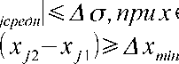

(7)

[ *xj ,xj2* ] :(W x )-ст- E[ *xn-x>2* ].

где o(x) — статистическая характеристика сигнала (например с.к.о.), вычисляемая для отрезка значений аргумента, центрированного относительно точки x, и длиной *Axmin, xji* — начальная координата j-го участка, *xj2* — конечная координата j-го участка, середи — среднее значение статистической характеристики для j-го участка, До — допустимая вариация характеристики о (при заданном уровне значимости а). Найденные участки используются для определения локальных оценок *Cj* характеристик помехи, которые в свою очередь используются для расчета параметров алгоритма обнаружения, в частности *Лпор].* В случае коррелированной помехи дополнительно подстраиваются параметры оптимального фильтра, для построения которого предлагается использовать дробно-рациональную аппроксимацию.

*\Sj* *(f*, № *(f* 2 )l2

||2| *at -C* М2 . І о *і J*

Отдельно рассматривается вопрос синтеза оптимального опорного сигнала для двумерного случая. При этом предполагается, что ось одной из переменных совпадает с направлением намагничивания, а другая — перпендикулярна ему. При этом учитывается, что в большинстве практических случаев размеры дефектов меняются в широком диапазоне, что приводит к большому многообразию допустимых полезных сигналов. Для решения этой задачи разработан алгоритм синтеза оптимального опорного сигнала *y(x)* для

1. . В основу алгоритма положен расчет передаточной характеристики оптимального фильтра на основе рассчитанных независимо по каждой из переменных спектральных характеристик сигналов от дефектов, и усреднения этих характеристик по всему диапазону размеров дефектов:

C:\Users\Pavel\AppData\Local\Temp\Rar$DIa0.701\media\image6.png

|S(f(f2)|2+|S„(ff |2 ’

где *Si(fk)* - усредненный нормированный спектр сигнала от дефекта по *k-* ой переменной, *\Snf1f2) \2* - оценка спектральной плотности мощности помехи. По объединенной передаточной характеристике синтезируется опорный сигнал в виде импульсной характеристики КИХ-фильтра с дополнительным ограничением на фазо-частотые свойства. Данный метод использован в программном обеспечении для обработки дефектограмм стальных листов — Wintrocor, и в программном обеспечении для обработки данных внутритрубной дефектоскопии — ПОД МДСКАН.

Для обеспечения высокой достоверности результатов НК при приемлемой его себестоимости и высокой производительности необходимо повышать информативность измерительных сигналов. Одним из способов повышения информативности является использование разнородных измерительных каналов, несущих информацию об одних и тех же дефектах. В работе применяется данный подход для повышения вероятности обнаружения локальных дефектов стальных канатов. На рис. 4 показаны полученные путем численного моделирования графики распределения поля рассеяния над канатом для поверхностного и внутреннего обрывов проволок с одинаковым расстоянием между концами — очевидно значительное различие амплитуды и формы сигналов. Для улучшения выявляемости внутренних дефектов необходимо использовать датчик с большей чувствительностью, но меньшим пространственным разрешением, чем для выявления поверхностного. Это могут быть датчики различного типа, например, индуктивные катушки и датчики Холла. Такой подход использован в автоматизированном дефектоскопе канатов буровых установок Интрос-Авто, компании «ИНТРОН ПЛЮС». Актуальность задачи автоматической интерпретации результатов связана с труднодоступностью этих объектов контроля для обследования стандартными магнитными дефектоскопами и интенсивным режимом эксплуатации канатов. В диссертации описывается защищенный патентом РФ алгоритм совместной обработки данных двух каналов локальных дефектов и приводится расчет достигаемого таким образом повышения вероятности обнаружения дефектов.

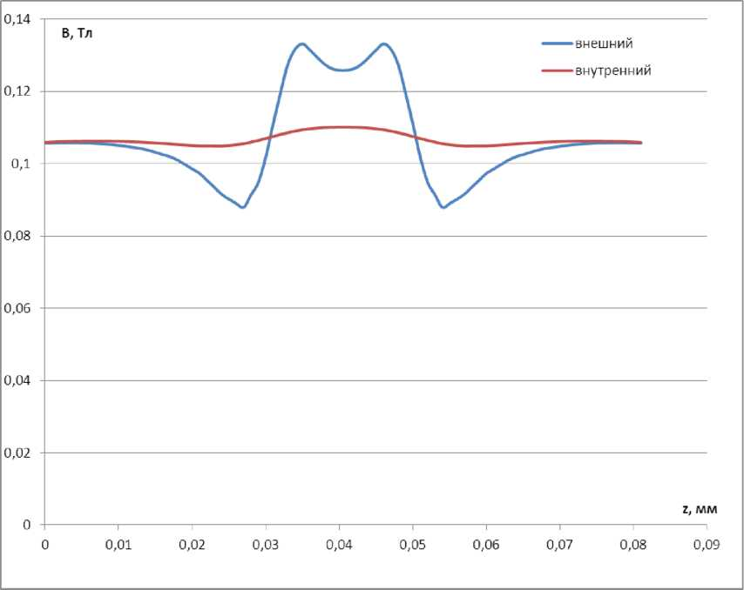

Рис. 4. Профиль распределения поля рассеяния над поверхностным и внутренним обрывами проволоки стального каната Далее в третей главе рассматривается задача определения границ области сигнала от дефекта. Правильное определение границ сигнала имеет важное значение для классификации дефектов и особенностей и определения их геометрических размеров. На реальной дефектограмме сигнал от дефекта зачастую не является одиночным, а граничит с сигналами от соседних дефектов или находится в области помехи, так что неправильный выбор границ сигнала может привести к неправильной классификации дефекта или повышенной погрешности оценки его размеров. На рис. 5 показана дефектограмма (С-скан) реальной точечной коррозии, красной рамкой отмечена область сигнала, которую необходимо учитывать для правильной оценки параметров дефекта по сигналу. В работе предложена методика построения алгоритмов определение границ области дефекта на основе обобщенного функционала *L[y].* Относительно этого функционала формулируется правило, определяющее его значения на границе искомой области:

L *[* У (x)]<emaxy *(9)*

ХЄХгр ’

где *e* - константа, которую необходимо определить (e<1); *Хгр* —

множество значений аргумента *х,* образующее область сигнала; *Хгр* — вектор значений аргумента, соответствующих границе области сигнала. Функционал *L[y]* в дискретной форме записывается как:

L*[у*(п,т)]=*V У(*n—i,m—j)h(i,j*) , (10)*

*i,j*

где *h(ij)* — усредняющее окно специальной формы.

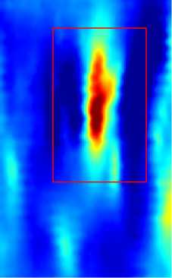

Рис. 5. Цветовая диаграмма (С-скан) точечной коррозии с отмеченной

рамкой областью сигнала Описанный алгоритм реализован в программном обеспечении для обработки дефектограмм стальных листов — Wintrocor, а также в программном обеспечении для обработки данных внутритрубной дефектоскопии — ПОД МДСКАН и IntroVID.

Достаточно эффективным для решения задачи обнаружения дефектов неизвестного размера на фоне помех различной природы является вейвлет- преобразование. В диссертации рассматривается применение как одномерного, так и двумерного вейвлет-преобразования, описываются критерии выбора материнского вейвлета. Одномерное вейвлет-преобразование используется для решения задачи обнаружения обрывов проволок стальных канатов в присутствии интенсивной импульсной помехи (вызванными, например, механическими воздействиями на дефектоскоп). Рассчитываются коэффициенты дискретного диадного вейвлет-разложения:

(11)

*с*

k *=-І= V* s(i Ax )у( k Ax—2 niAx*)*

’ V2n i

где *y[i]* — материнский вейвлет, *Ax* — шаг дискретизации аргумента сигнала *s(t).* Для идентификации помех используется характеристическая величина у, определяемая соотношением:

*—* C*k*’*max*-C *[N,k/2] (12)*

*Y (*Ct,*max* + C{ N,k/2*N*])/2 *’* ( ’

где *C[N,k/2N]* — абсолютная величина максимального масштабного коэффициента (11) для k-ого отсчета сигнала, *N* — максимальный уровень вейвлет-разложения, *Ck,max* - максимальное по всем уровням вейвлет-разложения значение масштабного коэффициента (11), соответствующего k-ому отсчету сигнала. Условие обнаружения дефекта в таком случае формулируется как:

{ *Cn,k* > *Cmin* } & { У ^ Упор } , (13)

где *Cmm* и упор — пороговые значения для коэффициентов n-ого уровня разложения и характеристической величины у.

Двумерное вейвлет-преобразование используется для обнаружения поперечных трещин вблизи поперечного сварного шва при внутритрубной магнитной дефектоскопии.

Еще одной актуальной задачей магнитной дефектоскопии, рассматриваемой в третьей главе, является обнаружение отказов датчиков измерительной системы и исправление ошибок. Для обнаружения отказов разработан комплексный критерий, учитывающий как диапазон типовых значений сигнала датчика, так и дисперсию сигнала. Погрешность оценки размеров дефектов, обусловленная наличием сбоя датчика, может возрастать в 4-5 раз по отношению к номинальному значению. Коррекция сбоев позволяет значительно уменьшить эту погрешность. В основе решения задачи исправления ошибок в измерительных данных лежит модель измерительного сигнала от типового дефекта. Для восстановления утерянных данных применяются различные типы интерполяции. В работе рассматриваются кусочно-постоянная, кусочно линейная и сплайн- интерполяция. В таблице 1 приведена усредненная величина обусловленной сбоем 4 соседних датчиков погрешность оценки глубины точечной потери металла, для разных типов коррекции данных (Т — толщина стенки трубы).

Таблица 1. Средняя погрешность оценки глубины дефекта

|  |  |  |  |  |
| --- | --- | --- | --- | --- |
|  | тип интерполяции | | | |
| кусочно­  постоянная | кусочно-линейная | | сплайн |
| сбой с краю | 0,025Т | 0,02Т | | 0,018Т |
| сбой по центру | 0,14Т | один  участок | два  участка | 0,09Т |
| 0,13Т | 0,09Т |

Проведенный анализ показал, что оптимальной в смысле соотношения вычислительных затрат и точности является предложенный в работе метод кусочно-линейной интерполяции с дополнительным анализом области сбоя на наличие экстремума.

**Четвёртая глава** диссертации посвящена разработке методологии построения алгоритмов классификации и оценки размеров дефектов в магнитном НК. Важность этапа классификации дефекта связана с тем, что по результатам классификации, с одной стороны, выбирается модель для численного расчета параметров дефекта, с другой стороны, тип дефекта учитывается при проведении расчета остаточной прочности (несущей способности) объекта.

Для классификации дефектов по их сигналам в магнитном неразрушающем контроле чаще всего используются методы статистического распознавания образов и искусственные нейронные сети. В основе каждого их этих методов лежит построение базы данных сигналов от всего многообразия возможных дефектов и разбиение этого многообразия на соответствующие классы. На сегодня самым распространенным и удобным способом построения такой базы данных является численное моделирование сигналов, например, на основе конечно-элементных моделей: для каждого класса дефектов

рассчитывается соответствующее ему параметризованное множество сигналов, которое используется для обучения алгоритмов классификации. Для классификации используется вектор первичных признаков сигналов; формирование оптимального набора признаков является первой задачей при разработке алгоритма классификации дефектов, поскольку позволяет добиться сокращения вычислительных затрат и повышения устойчивости алгоритмов классификации к помехам. В работе сформулированы следующие критерии

выбора признаков:

1. Дискриминантные свойства признака (эффективность в разделении классов дефектов),
2. Устойчивость по отношению к влиянию мешающих факторов,
3. Инвариантность по отношению к изменению ориентации и размеров дефекта в рамках одного класса.

Для проверки разделимости классов используется однофакторный дисперсионный анализ при заданной ожидаемой вероятности правильной классификации, для проверки устойчивости используется нормированная чувствительность признака к каждому из влияющих факторов. Описывается набор из 18 стандартных признаков, используемых для классификации двумерных сигналов от дефектов в магнитном контроле.

Одной из важных задач классификации дефектов является определение их расположения на внешней или внутренней стенке трубы или листа, поскольку внешние и внутренние дефекты обладают зачастую различной степенью опасности. Для обеспечения возможности решения этой задачи магнитно-чувствительные датчики дополняются вихретоковыми датчиками, как, например, в дефектоскопе стальных листов Интрокор. Будучи настроены на измерение зазора, эти датчики реагируют на дефекты со стороны измерительной системы и не реагируют на дефекты с противоположенной стороны. Однако сигнал вихретоковый датчиков также зависит и от параметров самого дефекта, при этом обусловленное кривизной и неровностью поверхности изменение показаний этих датчиков зачастую превышает сигнал от дефекта. Поэтому невозможно реализовать определение расположение путем простого сравнения с некоторым пороговым значением. В диссертации обосновывается и предлагается комбинированный признак на основе комплексирования сигналов вихретоковых датчиков и датчиков Холла:

*Dr= Beddy - c 0- c* 1 a04 - C2 *b* 04 - c3 *Amax* , (14)

где *Beddy —* параметр сигнала вихретокового датчика, *Со, ci, C2, Сз* — коэффициенты линейной регрессии *Beddy* от параметров *Amax, ао,4, bo,4* для внутренних дефектов. Расположение дефекта определяется путем сравнения *Dr* с пороговым значением *Do,* метод расчета которого описывается в работе. Изложенный подход реализован в программном обеспечении Wintrocor, и, как показало тестирование, достоверность определения типа для внешних дефектов составляет 99%, а для внутренних дефектов — 85%.

Далее в четвертой главе приводится пример построения решающейфункции для разделения точечной и сплошной потери металла при внутритрубной дефектоскопии. Актуальность этой задачи связана с тем, что для расчета параметров дефектов этих типов используются различные численные модели. Полученная решающая функция включает в себя набор из 4 признаков сигнала и обеспечивает на тестирующей выборке вероятность правильной классификации более 90%. Также рассматривается пример построения искусственной нейронной сети для решения той же задачи. Для этого построена нейронная сеть с одним скрытым слоем с 5 нейронами с сигмоидной функцией активации. Вероятность правильной классификации на тестирующей выборке после обучения составила 97%.

В связи с большой ответственностью этапа классификации дефекта в ряде случаев ее имеет смысл проводить несколькими альтернативными методами, например, с помощью нейронной сети и дискриминантных функций. При этом встает задача выбора наиболее достоверного класса по итогу такой параллельной классификации. Для решения этой задачи в работе предлагается метод и критерий выбора решения из нескольких альтернативных, обеспечивающий повышение достоверности классификации дефекта. Каждый из сравниваемых методов характеризуется своим численным параметром, значение которого определяет класс дефекта. С помощью этого параметра задается функция принадлежности, в таком случае для принятия решения о классе дефекта можно использовать правила нечеткого вывода. Для классификатора на основе дискриминантных функций этот параметр вычисляется как:

K

zi = Z *qj fj(x)C*(i|j) , (15)

j = 1, *j*i*

где *q}* — априорная вероятность принадлежности дефекта j-ому классу, *x* — вектор признаков, *fj(x)* — функция распределения вероятности для j-ого класса в пространстве признаков x, *C(i\j)* — стоимость отнесения дефекта j-ого класса к i-ом классу. Для нейросетевого классификатора вычисляется как:

*{(* ч

*(1-* Yk) ,ecAuYk=maxYi

*kk*

*i*

*Yk, если Yk Ф max Yi*

, (16)

*A=Z^Al , при Ak=*

*k*=1

где *Ko* число нейронов выходного слоя, *Yk* — выходной сигнал *k-ого*нейрона выходного слоя. Функция принадлежности в первом случае вычисляется как:

*^1(k)=(1-zk), (17)*

а во втором случае как:

^2( k)=|Ak |. (18)

Класс дефекта определяется в соответствии с выражением:

***k=arg[max***[|i2(z')]] , где ***^і(****к) = Мах[****^(****к),****уьг(****к)].* (19)

І

Также в четвертой главе предлагается набор морфометрических признаков и описывается построенный на основе этого набора метод классификации конструктивных элементов трубопроводов, в частности, отвода, тройника и задвижки. Этот метод реализован в программном обеспечении IntroVID, предназначенном для обработки результатов внутритрубной дефектоскопии.

Конечной целью неразрушающего контроля является оценка параметров дефектов — глубины, длины, ширины. Одним из методов такой оценки, используемым в магнитной дефектоскопии, служит статистический метод на основе множественной линейной регрессии. Коэффициенты линейной регрессии рассчитываются для каждого класса дефектов на основе базы данных соответствующих сигналов, полученных, например, в результате численного моделирования. В работе описывается способ повышения точности оценки параметров дефектов за счет выбора коэффициентов регрессионных уравнений по критерию минимизации максимальной ошибки оценки параметров на некоторой комбинации классов, или подклассе дефектов, определяемом геометрическими характеристиками сигналов от дефектов.

**В пятой главе** диссертации описаны программное обеспечение и приборы, разработанные под руководством и при участии автора, реализующие описанные в работе методы и алгоритмы.

**Программное обеспечение Wintrocon** предназначено для обработки и анализа результатов контроля конвейерных лент дефектоскопом Интрокон. Оно построено в соответствии с архитектурой ИС и с учетом требований, описанных во второй главе работы. Программное обеспечение используется с 2008 года лабораторией неразрушающего контроля ООО «ИНТРОН ПЛЮС» и пользователями дефектоскопа Интрокон как в России, так и за рубежом. ПО Wintrocon обеспечивает автоматизацию операций поиска стыков ленты и обрывов металлотроса, проверку критериев браковки, подготовки отчетных материалов. Интерфейс программы показан на рисунке

1. В результате проверки на тестирующей выборке было показано, что вероятность обнаружения стыков составляет не менее 99%, при вероятности ложного обнаружения не выше 5%, а вероятность обнаружения дефектов — не менее 99% при вероятности ложного обнаружения не более 15%. Применение программы позволяет сократить время на обработку данных обследования средней резинотросовой ленты с 6 часов до 1 часа.

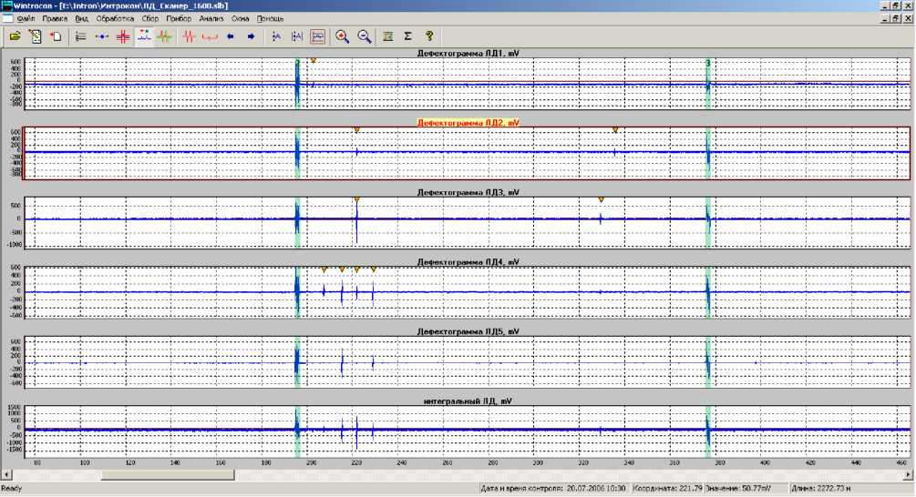

Рис. 6. Пользовательский интерфейс ПО Wintrocor **Программное обеспечение Wintros 3** (RopeQ Diagnostics) предназначено для обработки и анализа результатов контроля стальных канатов дефектоскопом Интрос. Wintros 3 образует программный комплекс с ПО RopeStrength, предназначенным для расчета остаточной несущей способности и оценки остаточного ресурса канатов по результатам магнитной дефектоскопии. Программный комплекс построен в соответствии с принципами, описанными в главе 2. Программное обеспечение используется с 2007 года как лабораторией неразрушающего контроля ООО «ИНТРОН ПЛЮС», так и многочисленными пользователями дефектоскопа Интрос в России и за рубежом. С этого времени было поставлено более 230 экземпляров ПО. ПО Wintros обеспечивает автоматизацию операций поиска обрывов проволок каната, проверку критериев браковки по каналам потери сечения (ПС) и локальных дефектов (ЛД), подготовку отчетных материалов.

На рис. 7 показано рабочее окно программы с открытыми дефектограммами ПС и ЛД талевого каната. Эффективность операции автоматического поиска дефектов проверялась на дефектограммах различных объектов, в частности, канатных дорог, талевых канатов буровых установок, шахтных канатов. Средняя вероятность обнаружения дефектов составляет 89% при вероятности ложного обнаружения — 8%.

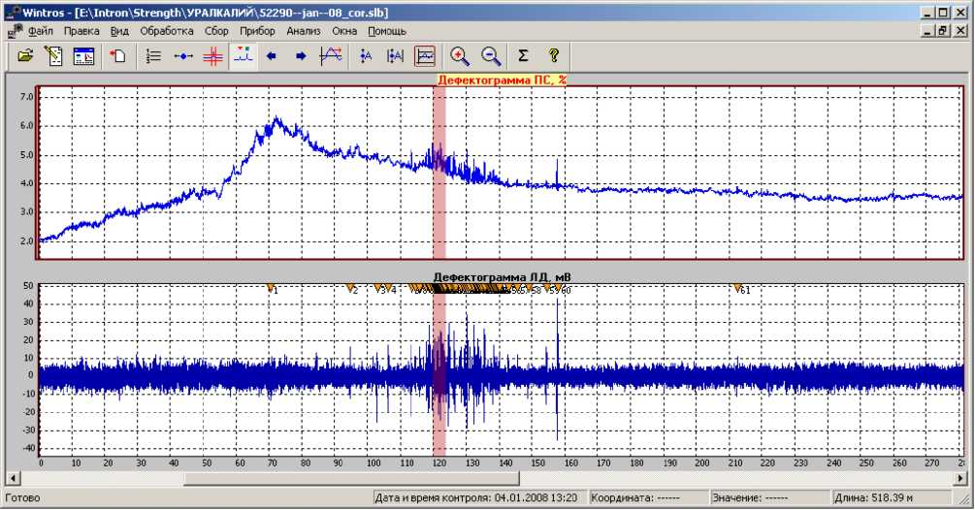

Рис. 7. Пользовательский интерфейс ПО Wintros 3 Применение ПО Wintros 3 позволяет значительно сократить затраты времени, так на обработку данных и подготовку заключения по типовой дефектограмме каната длиной 1 км вручную необходимо примерно 4 часа, тогда как использование предусмотренных в ПО механизмов автоматизации позволяет сократить это время до 1 часа.

**Программное обеспечение Wintrocor** предназначено для обработки и анализа результатов контроля стальных листов РВС дефектоскопом Интрокор. ПО Wintrocor позволяет: обрабатывать дефектограммы как

вручную, так и в автоматическом режиме; создавать графическое представ­ление как отдельных листов, так и целиком днища РВС; определять размеры и положение дефектов; автоматически создавать заключение по дефектоско­пии листов РВС. Программное обеспечение применяется с 2010 года пользо­вателями дефектоскопа стальных листов Интрокор как в России и Белоруссии, так и за рубежом. На рис. 8 показано рабочее окно программы с открытой дефектограммой. Для определения положения дефекта на внешней или внутренней стороне листа в программе применен предложенный в настоящей работе комбинированный признак на основе сигналов вихретоковых датчиков и датчиков Холла. Достоверность определения типа дефекта составляет не менее 85%. Автоматизированная обработка данных с помощью ПО Wintrocor позволяет сократить время подготовки отчета по днищу РВС примерно с 8 человеко-дней до 3 человеко-дней.

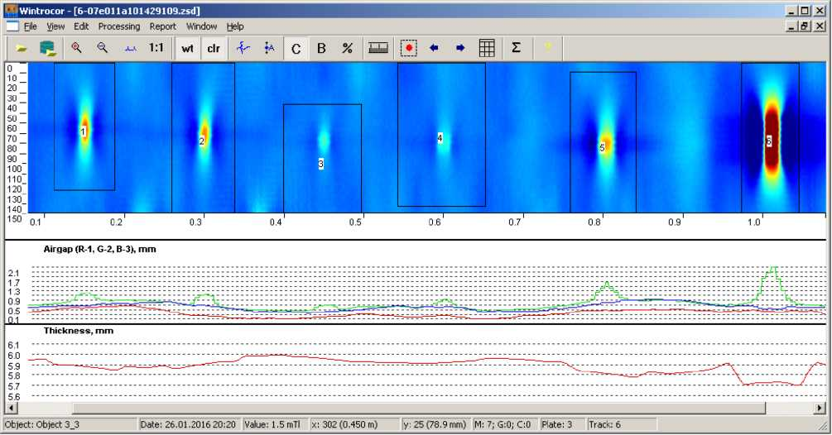

Рис. 8. Пользовательский интерфейс ПО Wintrocor **Программа автоматического распознавания данных дефектоскопов МДСКАН (ПОД МДСКАН)** предназначена для обработки данных, полученных при внутритрубной дефектоскопии с помощью дефектоскопов серии МДСКАН типоразмеров 8, 12, 14, 20, 28, 32, 40, 42, 48 дюймов. Программное обеспечение осуществляет автоматическое обнаружение, идентификацию дефектов по типу, определение местополо­жения дефектов и конструктивных особенностей трубопроводов (в том числе сварных швов) и определение геометрических размеров дефектов. Программное обеспечение используется с 2005 года в ОАО ЦТД «Диаскан» для автоматической обработки данных ВИП МДСКАН, в частности, период с 2005 года по 2008 год с помощью ПО была проведена обработка данных 14775 км магистральных трубопроводов различного диаметра. Обработка такого объема данных без применения автоматического обнаружения и идентификации дефектов и особенностей была бы невозможна. В ПОД МДСКАН реализованы адаптивные алгоритмы обнаружения дефектов, разработанные в соответствии с описанной в диссертации методологией, а также метод снижения погрешности оценки параметров дефектов и предложенный метод выбора класса дефекта при наличии альтернативных классификаторов. Достоверность расчета раскладки труб была проверена на выборке из более чем 8800 труб на 11 различных участках трубопроводов и показала, что вероятность обнаружения сварного соединения составляет не менее 98%, достоверность определения типа секции составляет не менее 95%, а достоверность определения угла примыкания — 93%. Вероятность обнаружения дефектов составляет не менее 95%, а погрешность оценки глубины дефектов с доверительной вероятностью 97% укладывается в заданный диапазон 0,19Т, где Т — толщина стенки трубы.

**Программное обеспечение IntroVID** предназначено для визуализации и автоматизированной интерпретации данных, полученных в результате внутритрубной магнитной дефектоскопии с помощью приборов ВИД 219, ВИД 159, ВИД 114, разработанных ООО «ИНТРОН ПЛЮС» для контроля трубопроводов диаметром 219 мм, 168 мм, 159 мм и 114 мм. Программное обеспечение осуществляет визуализацию данных дефектоскопии, автоматическое обнаружение и определение геометрических размеров дефектов, определение местоположения дефектов и конструктивных особенностей трубопроводов (в том числе сварных швов), классификацию конструктивных элементов. С сентября 2014 года по август 2016 с помощью ВИД 219, ВИД 159, ВИД 114 было обследовано 14 участков трубопроводов общей длиной 68563 м, данные по котором были обработаны в ПО IntroVID. Для некоторых участков был проведен дополнительный дефектоскопический контроль. Как отмечено в отзыве заказчика одного из обследований, параметры обнаруженных критических дефектов были подтверждены последующим дополнительным дефектоскопическим контролем.

**Автоматизированный дефектоскоп для мониторинга талевых канатов Интрос-Авто** предназначен для регулярного контроля состояния талевых стальных канатов буровых установок (получен патент). Дефектоскоп обеспечивает автоматическую интерпретацию результатов в процессе контроля и по его окончании, что позволяет применять дефектоскоп без привлечение специально подготовленного персонала в труднодоступных районах. На рисунке 9 показана установленная на канате магнитная головка и закрепленный на пульте оператора блок управления и индикации. Результат контроля представляется в интуитивно понятной

форме — трехцветный сигнал индикатора — красный, жёлтый, зелёный.

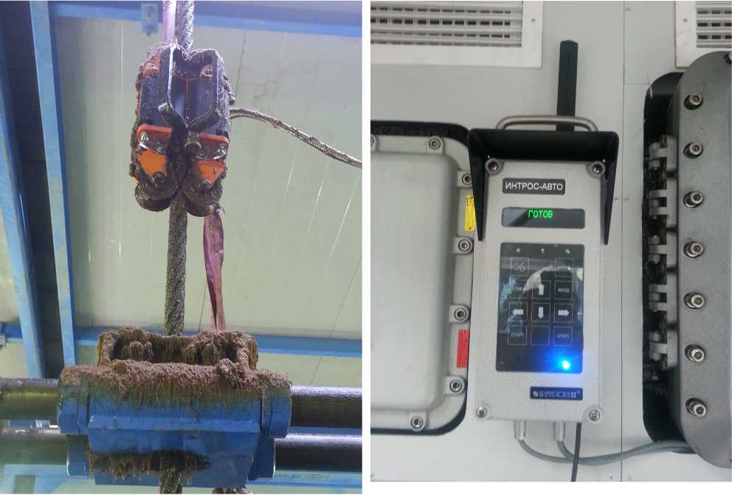

Рис. 9. Автоматизированный дефектоскоп Интрос-Авто

Для повышения достоверности обнаружения обрывов проволок применяется описанный в диссертации метод комплексирования сигналов разнородных каналов ЛД (на основе датчиков Холла и на основе индуктивных катушек). Также дефектоскоп ИНТРОС-АВТО обеспечивает возможность передачи результатов контроля для интерпретации сторонним экспертом. Эффективность алгоритма автоматического обнаружения дефектов была проверена на дефектограммах, полученных в ходе опытно­промышленной эксплуатации: вероятность обнаружения дефектов

составляет примерно 94% при вероятности ложного обнаружения примерно 15%. Расплетение совместно с заказчиком наиболее дефектного участка каната, забракованного дефектоскопом, подтвердило правильное обнаружение и расчет параметров дефектов прибором ИНТРОС-АВТО. Как показала опытно-промышленная эксплуатация, применение

автоматизированного дефектоскопа позволяет перейти к эксплуатации каната по фактическому состоянию и увеличить интервал между перетяжками до двух раз, что обеспечивает значительную материальную экономию.

**ОСНОВНЫЕ ВЫВОДЫ И РЕЗУЛЬТАТЫ РАБОТЫ**

1. Разработана типовая структура информационной системы для автоматизированной обработки данных магнитного и электромагнитного неразрушающего контроля, в том числе с целью анализа результатов контроля и оценки остаточного ресурса объекта контроля. На основе указанной структуры разработано программное обеспечение для автоматизированной обработки дефектограмм резинотросовых лент, стальных канатов и стальных листов. Разработанное программное обеспечение позволило сократить время обработки дефектограмм в 4-5 раз.
2. Разработаны алгоритмы автоматического обнаружения дефектов с неизвестными параметрами на фоне некоррелированой и коррелированной помехи на основе построения системы базовых сигналов. Разработаны адаптивные алгоритмы обнаружения дефектов на фоне нестационарной некоррелированной и коррелированной помехи.
3. Разработан алгоритм определения границ области дефекта на дефектограмме, основанный на введении обобщенного функционала относительно регистрируемого сигнала.
4. Разработан метод комплексирования измерительных каналов локальных дефектов на основе датчиков Холла и на основе индуктивных катушек при обработке данных магнитной дефектоскопии стальных канатов, обеспечивающий повышение вероятности обнаружения дефектов.
5. Исследованы различные методы восстановления данных, потерянных вследствие отказов датчиков. Предложен метод автоматического обнаружения отказов и коррекции показаний датчиков на основе учета модели сигнала от дефекта. Показано, что оптимальной является кусочно­линейная интерполяция с дополнительным анализом области отказа на наличие экстремума, позволяющая, в частности, сократить обусловленную отказом составляющую погрешности оценки глубины потери металла стенки трубы до 0,09Т (где Т — толщина стенки трубы).
6. Предложен критерий классификации дефектов на внутренние и внешние на основе комплексирования данных вихретоковых и магнитных датчиков, обеспечивающий достоверность классификации не ниже 85%.
7. Разработан системный подход к проектированию алгоритмов классификации дефектов на основе статистического и нейросетевого методов. Предложен основанный на теории нечетких множеств метод и

критерий определения класса дефекта при наличии нескольких альтернативных классификаторов, обеспечивающий повышение итоговой достоверности классификации.

1. Разработан алгоритм классификации на основе данных магнитной внутритрубной дефектоскопии таких конструктивных элементов трубопроводов, как тройники, отводы и задвижки.
2. Теоретически рассмотрен статистический метод оценки размера дефекта сплошности на основе параметров соответствующего сигнала магнитных датчиков и описан метод снижения погрешности этой оценки.
3. Разработанные алгоритмы использованы в программном обеспечении Wintrocon, Wintros 3, ПОД МДСКАН и позволили обеспечить вероятность обнаружения дефектов: 99% для обрывов металлокорда РТЛ, 89% для обрывов проволок каната, 95% для потерь металла на трубопроводе. Разработанные алгоритмы использованы также в автоматизированном дефектоскопе Интрос-Авто для мониторинга стальных канатов, применение которого позволяет повысить безопасность талевого блока и при этом значительно снизить затраты на замену каната в результате перехода к эксплуатации по фактическому состоянию каната.
4. Разработанное на основании результатов диссертационной работы программное обеспечение Wintrocon, Wintros 3 и Wintrocor используется более, чем 250 заказчиками как в России, так и за рубежом. Программное обеспечение для обработки данных внутритрубной дефектоскопии успешно применяется в таких компаниях как ОАО ЦТД «Диаскан», ОАО «Газпромнефть-ННГ». По результатам диссертационной работы получено 6 Свидетельств о государственной регистрации программа для ЭВМ и 1 патент РФ на метод и устройство.

**ОСНОВНЫЕ ПОЛОЖЕНИЯ ДИССЕРТАЦИИ ОПУБЛИКОВАНЫ В СЛЕДУЮЩИХ РАБОТАХ**

**В ведущих рецензируемых изданиях**

1. Слесарев Д.А., Барат В.А. Применение вейвлет-преобразования для анализа сигналов с импульсными составляющими. - Измерительная техника - 2000, № 8, с. 43-46.
2. Слесарев Д.А., Барат В.А. Использование вейвлет-преобразования для

анализа сигналов при контроле стальных тросов. - Измерительная техника - 2001, № 2, с. 41 - 43.

1. Слесарев Д.А., Верник К.А. Выделение областей интереса в диагностическом сигнале. - Вестник МЭИ, 2005, № 3, с. 84-88.
2. Слесарев Д.А. Вейвлет-преобразование для обнаружения и оценки параметров дефектов. - Контроль и диагностика - 2006, №1, с. 26-28.
3. Слесарев Д.А., Чобану П.М. Адаптивное обнаружение диагностических сигналов на фоне неоднородной структурной помехи - Вестник МЭИ - 2007, № 1, с.131-134.
4. Чобану П.М., Слесарев Д.А. Применение корреляционного метода и оптимальной фильтрации в задачах дефектоскопии магистральных трубопроводов - Дефектоскопия - 2009, №1, с. 11-22.
5. Воронцов А.Н., Слесарев Д.А., Волоховский В.Ю. Прогнозирование индивидуального ресурса стальных канатов. — Безопасность труда в промышленности - 2009, №12, с. 68-73
6. Слесарев Д.А. Автоматизация обработки дефектограмм резинотроссовых лент. - Контроль. Диагностика - 2010, №1, с. 36-38.
7. А.Н.Воронцов, Д.А.Слесарев, В.Ю.Волоховский, И.И.Шпаков Диагностические показатели стальных канатов как исходные данные прогноза остаточного ресурса. - Контроль. Диагностика - 2010, №5, с. 30­

32.

1. Слесарев Д.А., Плахотин А.А. О концепции информационной системы дефектоскопического обследования. - Контроль. Диагностика - 2011, №9, с. 24-27
2. Слесарев Д.А., Барат В.А., Чобану П.М. Снижение погрешности статистического метода оценки параметров дефектов в магнитной дефектоскопии. - Дефектоскопия - 2012, №1, с. 69-74.
3. Слесарев Д.А. Обнаружение и исправление ошибок в измерительных данных магнитной дефектоскопии. - Контроль. Диагностика - 2012, №5, с. 36-38
4. Слесарев Д.А., Абакумов А.А. Обработка и представление информации в MFL методе неразрушающего контроля. - Дефектоскопия - 2013, №9, с.

3-9.

14.Sukhorukov V., Slesarev D., Vorontsov A. Electromagnetic Inspection and Diagnostics of Steal Ropes: Technology, Cost-Effectiveness, Problems. - Materials Evaluation - 2014, №8, pp. 1019-1027.

1. Слесарев Д.А., Воронцов А.Н. Вероятностные характеристики оценки прочности и ресурса стальных канатов по результатам дефектоскопии. - Дефектоскопия - 2016, № 2, с. 55-62.
2. Слесарев ДА., Белая А.В. Автоматическая классификация конструктивных элементов трубопровода по данным магнитной внутритрубной дефектоскопии. - Контроль. Диагностика - 2016, № 8, с. 30-33.

**В прочих изданиях**

1. В.А. Барат, А.И.Власов, Д.А.Гомонов, Д.А.Слесарев Современные методы классификации диагностических сигналов на основе WAVELET- преобразований - Молодежная научно-техническая конференция "Наукоемкие технологии и интеллектуальные системы". - Москва, 2000, с.126-130.
2. V.A. Barat ., D.A. Slessarev , VP. Lunin, S.B. Belitskij. Wavelet Analysis of MFL Signal for Steel Wire Rope Testing. - 15 World Conference on Nondestructive Testing 18 - 21 October 2000
3. Слесарев Д.А., Белицкий С.Б. Обработка диагностических данных при внутритрубной магнитной дефектоскопии. - Материалы 4 международной конференции «Неразрушающий контроль и техническая диагностика в промышленности», Москва, 2005, с.72.
4. Слесарев Д.А., Васин Е.С., Степанов Н.О., Барат В.А., Шипяков М.Н. Идентификация и оценка параметров дефектов при магнитной внутритрубной диагностике дефектоскопом МДСкан. - Материалы XVII российской научно-технической конференции «Неразрушающий контроль и диагностика» - Екатеринбург, 2005, с. 327.
5. Слесарев Д.А., Верник К.А. Обнаружение и локализация дефектов при магнитном методе контроля нефте- и газопроводов - Материалы XVII российской научно-технической конференции «Неразрушающий контроль и диагностика» - Екатеринбург, 2005, с. 345.
6. Лунин В.П., Слесарев Д.А., Белицкий С.Б. Алгоритмическое обеспечение систем анализа данных внутритрубных магнитных дефектоскопов. - Материалы XVII российской научно-технической конференции «Неразрушающий контроль и диагностика» - Екатеринбург, 2005, с. 330.
7. Слесарев Д.А., Белицкий С.Б. Особенности обработки данных при внутритрубной дефектоскопии. - В мире неразрушающего контроля - 2005, №3, стр. 25-27.
8. Barat V., Slessarev D. Statistisches algorithmus der Signalklassifizierung in magnetischer zerstorungsfreier Prufung (тезисы доклада) - 51-ой

Международный научный коллоквиум, Ильменау, 2006, стр. 87-88

1. Chobanu P., Slessarev D. Vergleich von einem direkten und adaptiven Algorithmen der Mustererkennung fur MFL-Signal (тезисы доклада) - 51­ой Международный научный коллоквиум, Ильменау, 2006, стр. 105-106

10.Slesarev D., Sukhorukov V., Belitsky S., Vasin E. Магнитная внутритрубная диагностика: некоторые проблемы обнаружения дефектов, их

идентификации и измерения размеров (тезисы доклада) - Материалы 9-ой европейской конференции по неразрушающему контролю - Берлин, 2006, стр. Tu 3.1.2

1. Slesarev D., Sukhorukov V., Gronau O. Магнито-индуктивный контроль стальных канатов: Приборы - возможные применения - новые разработки (тезисы доклада) - Материалы 9-ого форума по горному делу - Гельдерн, 2007.
2. Слесарев Д.А., Комплексный подход к обработке данных магнитной внутритрубной дефектоскопии - Тезисы докладов XVIII всероссийской конференции «Неразрушающий контроль и техническая диагностика» - Нижний Новгород, 2008, с. 146-147.
3. Белицкий С.Б., Пономарев А.Я., Слесарев Д.А., Преимущества магнитной дефектоскопии стенок и днищ стальных резервуаров - Тезисы докладов XVIII всероссийской конференции «Неразрушающий контроль и техническая диагностика» - Нижний Новгород, 2008, с. 167.

14.Slesarev D., Sukhorukov D., Vasin E. Practice of Inline Pipeline Inspection with MDSCAN Intelligent Pigs - Тезисы докладов 17-ой всемирной конференции по неразрушающему контролю - Шанхай, 2008, с. 159.

15.Slesarev D., Sukhorukov D., Vasin E. Practice of Inline Pipeline Inspection with MDSCAN Intelligent Pigs - The e-Journal & Exhibition of Nondestructive Testing, 2008-11

1. Слесарев Д.А., Применение MFL-сканирования для решения задачи дефектоскопии и дефектометрии днищ резервуаров - Тезисы докладов 8­ой международной конференции «Неразрушающий контроль и техническая диагностика в промышленности» - Москва, 2009, с. 57.
2. Slesarev D. Adaptation of signal processing algorithms while automatic detection of defects signals in MFL nondestructive testing (тезисы доклада) - 54-ой Международный научный коллоквиум, Ильменау, 2009, с. 51-52
3. Barat V., Slesarev D. Application of statistical methods for signal evaluation in MFL nondestructive Testing (тезисы доклада) - 54-ой Международный научный коллоквиум, Ильменау, 2009, с. 153-154

19.Slesarev D.A., Barat V.A. Statistical diagnostic model for Defect parameters reconstruction in MFL nondestructive testing (тезисы доклада) - Материалы

1. ой европейской конференции по неразрушающему контролю - Москва, 2010, с. 50.

20.Slesarev D.A. Problems of data analysis automation in MFL nondestructive testing (тезисы доклада) - Материалы 10-ой европейской конференции по неразрушающему контролю - Москва, 2010, с. 64.

1. Д.В.Сухоруков, Д.А.Слесарев, А.А.Абакумов, М.Ю.Поляхов Технология диагностики днищ и стенок стальных вертикальных резервуаров - Сфера Нефтегаз, 2010, №2, с. 162
2. Д.А.Слесарев, А.А. Абакумов, А.Я. Пономарев Возможности и перспективы магнитной дефектоскопии РВС - Материалы Всероссийской научно-технической конференции, Тюмень 2010, с. 63-65
3. Д.В.Сухоруков, Д.А.Слесарев, А.А.Абакумов, Л.Ю. Могильнер, Е.Е.Семин, М.Ю.Поляхов Диагностика стенок и днищ резервуаров с применением сканирующих магнитных дефектоскопов высокого разрешения - Нефтесервис, 2010, №4, с. 20-22.
4. Воронцов А.Н., Слесарев Д.А., Волоховский В.Ю. Оценка несущей способности и прогнозирование ресурса стальных канатов на стадии эксплуатации по результатам магнитной дефектоскопии - Материалы V Российской научно-технической конференции «Ресурс и диагностика материалов и конструкций», Екатеринбург 2011
5. A Vorontsov, V Volokhovsky, D Slesarev Combined approach to damaged wire ropes life-time assessment based on NDT results and rope mechanics - 9th International Conference on Damage Assessment of Structures (DAMAS 2011)
6. 13 July 2011, St Anne's College, University of Oxford (Journal of Physics: Conference series, Vol. 305, 2011)
7. Слесарев Д.А. Информационная система дефектоскопического

обследования: общие требования, пример реализации - 19-ая

Всероссийская научно-техническая конференция по неразрушающему контролю и технической диагностике, Самара 2011, с. 326-327

1. D. Slesarev, A. Vorontsov Automated Assessment of Steel Wire Ropes

Residual Life Time Based on Magnetic NDT Data - Материалы 18-ой всемирной кон-ференции по неразрушающему контролю - Дурбан (ЮАР), 2012

1. Sukhorukov V., Sukhorukov D., Slesarev D., Mironenko A. Nondestructive Testing of Bridge Stay Cables - “NDE/NDT for Highways and Bridges”, New York, 21-24 Aug. 2012 (материалы конференции ASNT), p. 347-352
2. Slesarev D.A. Detection and correction of measurement data errors in magnetic and electromagnetic nondestructive testing of materials - “Materials for Energy and Power Engineering” (материалы конференции), TU Ilmenau,
3. 7 Sept. 2012, p. 73-78.
4. Слесарев Д.А., Шпаков И.И. Мониторинг стальных канатов подъемных машин: проблемы и решения. Материалы ХХ-ой Всероссийской научно­технической конференции по неразрушающему контролю и технической диагностике, Москва, 2014, с. 53-55.
5. Slesarev D., Sukhorukov V., Semenov A. Application of MFL nondestructive testing for automated rope condition monitoring. - 11 European Conference on non-destructive testing. Book of Abstracts: Prague, 2014, p. 64.
6. Слесарев Д.А. Новые тенденции в контроле и мониторинге технического состояния стальных канатов подъемных машин. Материалы 1 Международной научно-практической конференции ГОРНАЯ ЭЛЕКТРОМЕХАНИКА - 2014, Пермь, 2014, с. 28-32.
7. Slesarev D., Vorontsov A. Consideration of NDT Result Ambiguity While Estimating Rope Residual Strength by an Example of Drilling Rig Rope Monitoring System. 19-th WCNDT (Abstracts). Munich, 2016, p.46.
8. Slesarev D., Vorontsov A. Consideration of NDT Result Ambiguity While Estimating Rope Residual Strength by an Example of Drilling Rig Rope Monitoring System. - NDT.net, Vol.21, №.07.
9. Слесарев Д.А., Сухоруков Д.В., Шпаков И.И. Опыт внедрения систем мониторинга стальных канатов. - XXI Всероссийская конференция по неразрушающему контролю и технической диагностике: сборник трудов. Москва, 28.02.17-02.03.17. - М.: Издательский дом “Спектр”, 2017, стр. 261-264.
10. Slesarev D., Sukhorukov D., Shpakov I. Automated magnetic rope condition monitoring: concept and practical experience. - Proceedings of the OIPEEC Conference 2017, Oxfordshire (UK): Dr. I.M.L. Ridge, 2017, pp.295-300.

**Монография**

Слесарев Д.А. Обработка и анализ сигналов в неразрушающем контроле. Учебное пособие. М.: Издательство МЭИ, 2013. - 100 с.

Указанное учебное пособие утверждено учебным управлением МЭИ и внедрено в образовательный процесс на кафедре «электротехники и интроскопии» НИУ МЭИ в рамках курса «Обнаружение и фильтрация сигналов в неразрушающем контроле».

**На разработанные средства неразрушающего контроля и**

**программное обеспечение получены следующие патенты и свидетельства о**

**регистрации**

1. Слесарев Д.А., Семенов А.В. Способ контроля технического состояния каната и автоматизированный дефектоскоп для осуществления способа. Патент № 2589496, 2016.
2. Wintros RTV. Плахотин А.А., Слесарев Д.А. Программы для ЭВМ. Базы данных. Топологии интегральных микросхем: Официальный бюллетень Федеральной службы по интеллектуальной собственности (РОСПАТЕНТ), №3(56), 2006, стр. 163.
3. RopeQ Diagnostics (Wintros 3). Слесарев Д.А., Плахотин А.А. Программы для ЭВМ. Базы данных. Топологии интегральных микросхем: Официальный бюллетень Федеральной службы по интеллектуальной собственности (РОСПАТЕНТ), №4(61), 2007.
4. Программа автоматического распознавания данных дефектоскопов МДСКАН. Слесарев Д.А., Шипяков М.Н., Васильцов Д.С., Чобану П.М., Семенов А.В. Программы для ЭВМ. Базы данных. Топологии интегральных микросхем: Официальный бюллетень Федеральной службы по интеллектуальной собственности (РОСПАТЕНТ), №3(64), 2008.
5. Wintrocon. Слесарев Д.А., Плахотин А.А. Программы для ЭВМ. Базы данных. Топологии интегральных микросхем: Официальный бюллетень Федеральной службы по интеллектуальной собственности (РОСПАТЕНТ), №4(69), 2009.
6. Rope Strength. Слесарев Д.А., Воронцов А.Н. Программы для ЭВМ. Базы данных. Топологии интегральных микросхем: Официальный бюллетень Федеральной службы по интеллектуальной собственности (РОСПАТЕНТ), №4(69), 2009.
7. Wintrocor. Слесарев Д.А., Чобану П.М. Программы для ЭВМ. Базы

данных. Топологии интегральных микросхем: Официальный бюллетень Федеральной службы по интеллектуальной собственности (РОСПАТЕНТ), №4(73), 2010.

1. IDEF0 - методология функционального моделирования, IDEF1 - методология моделирования информационных потоков